MANUAL DE INSTALACIÓN

1. Instalación

Recursos necesarios: Tener acceso al siguiente software y tenerlo instalado en el dispositivo en el que lo desea.

Programa para la conexión al servidor: Xampp  
Programa para modificar el código: Visual Studio Community 2019

Programa para modificar la base de datos: MySQL Workbench



Hardware Recomendado:

|  |  |
| --- | --- |
| Procesador | Intel Core i5 2.9 Ghz (2nda generación). |
| Memoria | 4 GB DDR3 1600mhz |
| Graficos | Intel® HD Graphics 2000 |
| Almacenamiento | 500 GB (SSD) |
| Fuente de alimentacion | Fuente generica 450W |
| Puertos | Puertos USB: 8, Hdmi |
| Placa Madre | Intel® H61-1155 |

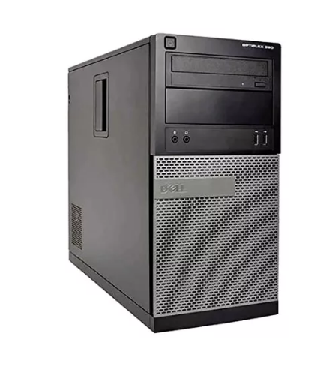

Para la correcta conexión del programa se necesita conectarlo mediante Origenes de Datos **ODBC** (64 bits) de Windows 10 en adelante.

Junto con un mysql-connector del cual utilizamos la versión: 8.0.34 de 64 bits

Y un instalador del visual studio community del año 2019 para evitar problemas de compatibilidad del código con el software.

Como instalar xampp: <https://www.youtube.com/watch?v=NRPAur8m7M0>  
Como instalar visual studio community: <https://www.youtube.com/watch?v=10wKCXbx5F8>

Como instalar mysql Workbench 8.0 CE: <https://www.youtube.com/watch?v=_K2nOYwOq1E&t=1s>

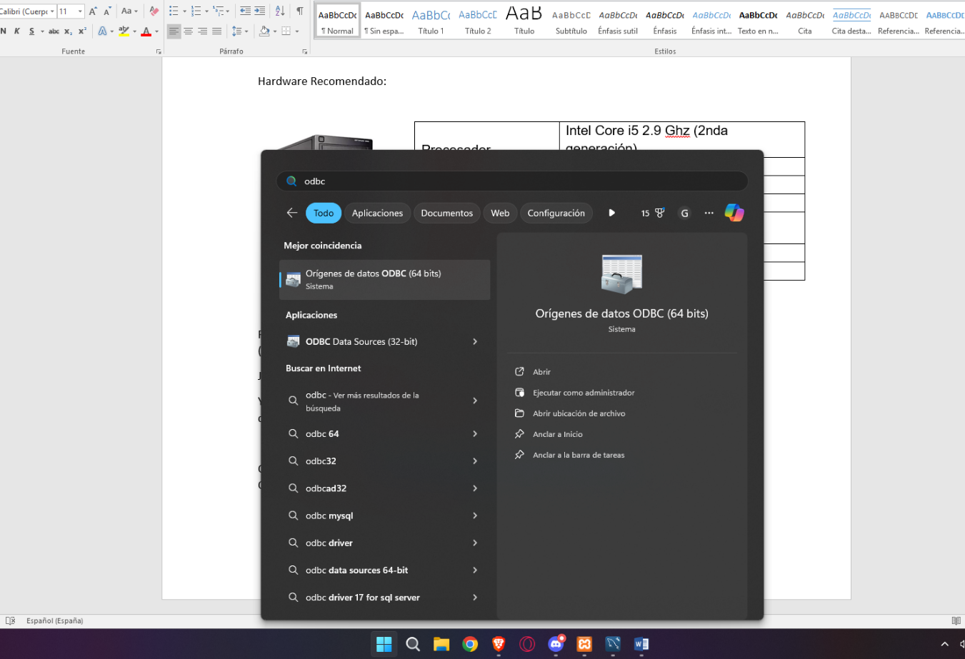  
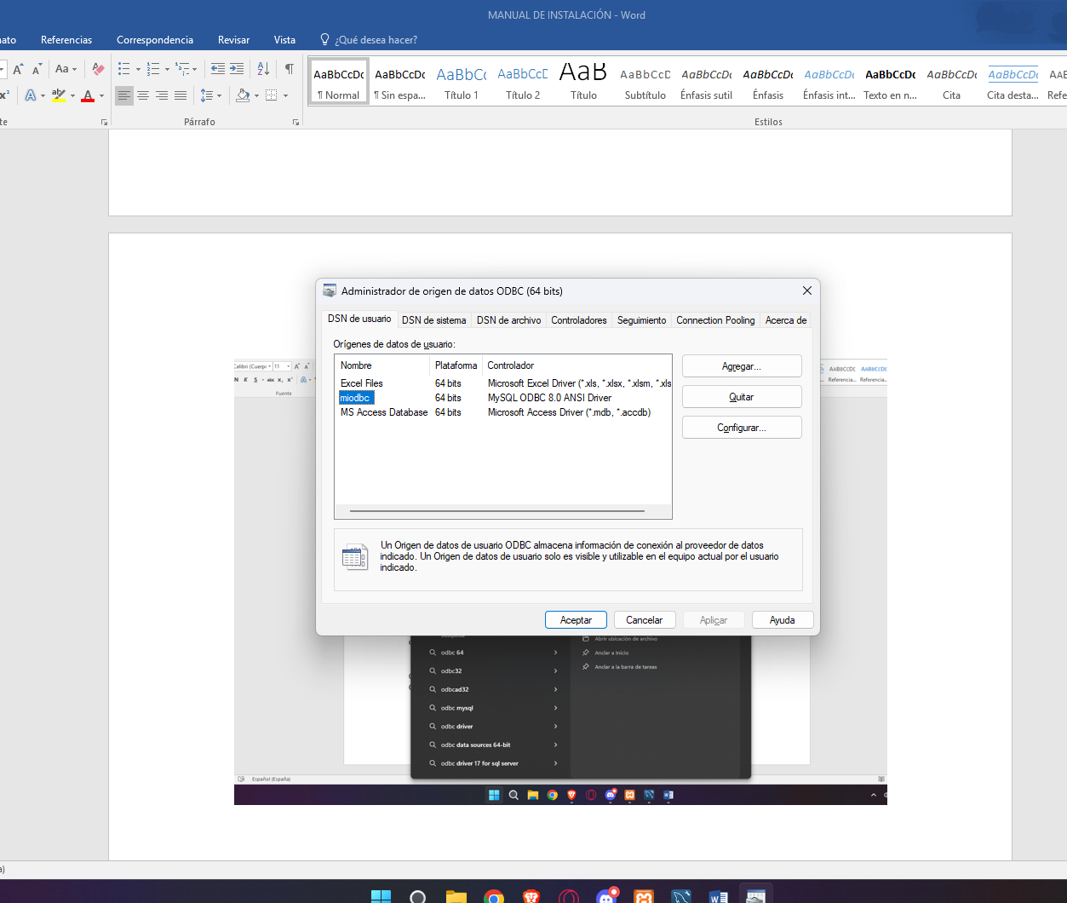

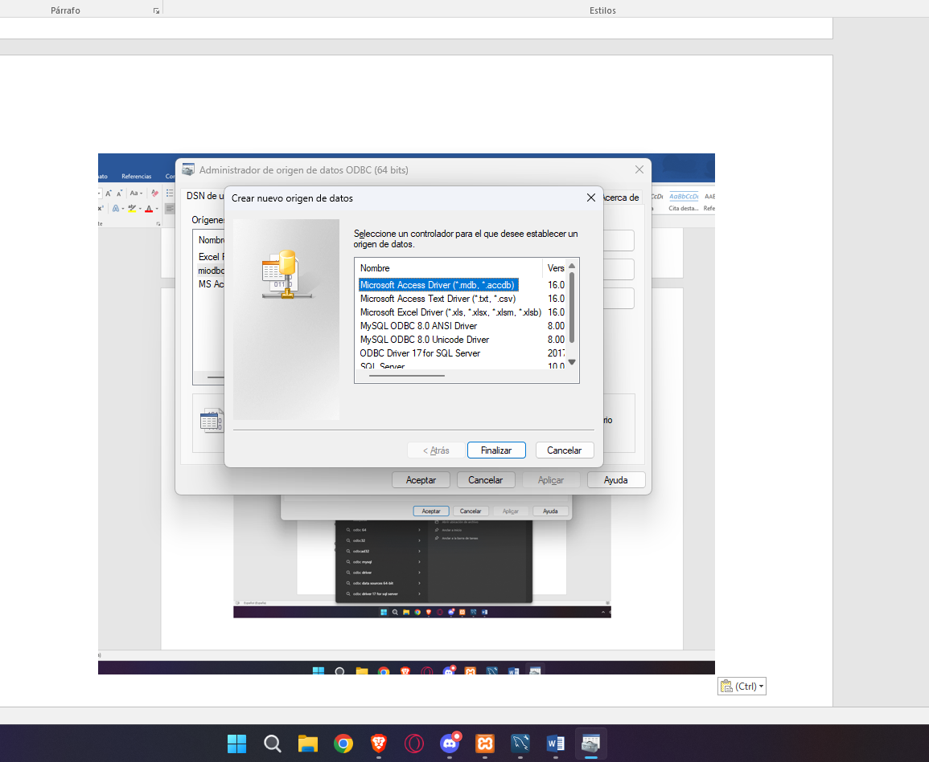

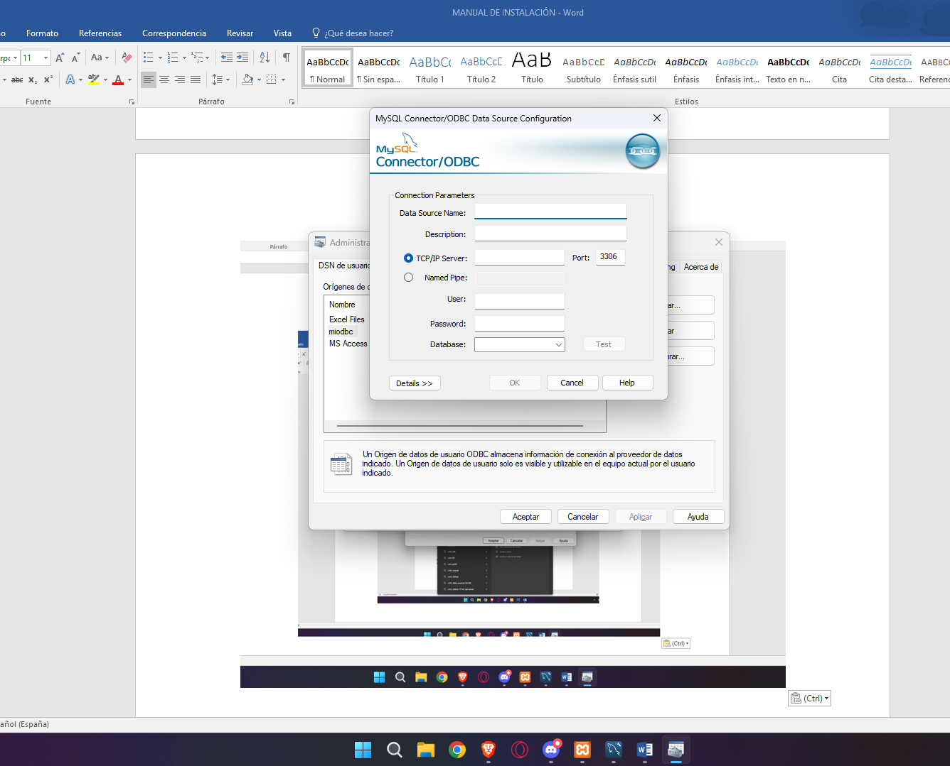

Una vez le damos a agregar aparecerá el siguiente menú, el cual tendremos que rellenar de la siguiente manera:

1. Nombre del Nuevo Origen de Datos que nosotros utilizaremos “miodbc”.
2. Una breve descripción de la base de datos
3. Lugar a donde queremos dirigir la conexión, en este caso “localhost”.
4. En User se puede colocar dependiendo de como lo uses, un usuario SQL dedicado, el cual puede estar alojado en un servidor, o de forma local se puede utilizar también con un usuario SQL o con el usuario “root”, el cual no te pedirá contraseña. Este es el que utilizamos en nuestro caso.
5. En el campo de Password lo que nos solicita es una contraseña, la cual puede ser complicada o simplemente no tener contraseña, siendo de acceso libre.
6. En el campo de database, como su nombre lo dice, nos solicita elegir la base de datos a donde queremos hacer la conexión en caso de ya tenerla creada en mysql.